**TRV**

**НОМЕНКЛАТУРА**

**TRV-X1-X2-X3**  
Где:  
**TRV** - Условное обозначение клапана регулирующего  
**X 1** - Условный диаметр DN (выбираем из таблицы 1.1)  
**X 2** - Условная пропускная способность Kvs (выбираем из таблицы 1.1)  
**X 3** - Маркировка типа привода от 1 до 30, 101 (выбираем из таблицы 1.2)

**ПРИМЕР ЗАКАЗА:**

Клапан проходной седельный регулирующий фланцевый с условным диаметром 40 мм, с пропускной способностью 16 м3/ч, максимальной температурой рабочей среды 150°С и оснащенный приводом TSL-1600-25-1-230-IP67 без датчика положения (тип привода 101). **TRV-40-16-101**

**ТЕХНИЧЕСКИЕ ХАРАКТЕРИСТИКИ**

Таблица 1.1

|  |  |  |  |  |  |  |  |  |  |  |  |
| --- | --- | --- | --- | --- | --- | --- | --- | --- | --- | --- | --- |
| **НАИМЕНОВАНИЕ ПАРАМЕТРОВ, ЕДИНИЦЫ ИЗМЕРЕНИЯ** | **ЗНАЧЕНИЕ ПАРАМЕТРОВ** | | | | | | | | | | |
| Условный диаметр, DN, мм | 15 | 20 | 25 | 32 | 40 | 50 | 65 | 80 | 100 | 125 | 150 |
| Условная пропускная способность, Kvs м3/ч | 0,16 0,25 0,4 0,63 1,0 1,6 2,5 4,0 | 1,6 2,5 4,0 6,3 | 2,5 4,0 6,3 10 | 6,3 10 12,5 16 | 10 16 20 25 | 10 16 25 32 40 | 25 40 63 | 40 63 100 | 63 100 125 160 | 100 125 160 250 | 160 250 300 |
| Коэффициент начала кавитации, Z | 0,6 | | | 0,55 | | 0,5 | | 0,45 | 0,4 | 0,35 | 0,3 |
| Расходная характеристика | линейная составная | | | | | | | | | | |
| Номинальное давление PN, бар (МПа) | 16 (1,6) | | | | | | | | | | |
| Протечка в затворе,% от Kvs, не более | 0,01 | | | | | | | | | | |
| Ход штока, мм | 10 | 16 | 20 | 22 | 25 | | 32/25* | | 40/25* | 50 | 60 |
| Тип присоединения | фланцевый | | | | | | | | | | |
| Динамический диапазон регулирования | 1 : 50 | | | | | | | | | | |
| Рабочая среда | Вода с температурой до 150°С, 30% водный раствор этиленгликоля | | | | | | | | | | |
| Материалы корпус | чугун | | | | | | | | | | |
| крышка | сталь 20 | | | | | | | | | | |
| шток | нержавеющая сталь 40х13 | | | | | | | | | | |
| плунжер |
| седло |
| сменный блок уплотнения штока | направляющие – PTFE, прокладки – EPDM | | | | | | | | | | |
| уплотнение в затворе | "металл по металлу" | | | | | | | | | | |

* Только для клапанов с приводом с наличием датчика положения с токовым сигналом 4-20mA

**ХАРАКТЕРИСТИКА РЕГУЛИРОВАНИЯ**

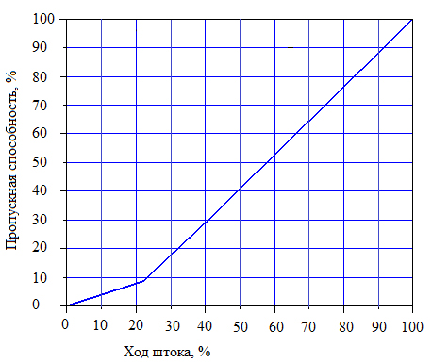

**ПРИМЕНЯЕМЫЕ ЭЛЕКТРОПРИВОДЫ**

Таблица 1.2

|  |  |  |  |  |  |  |  |  |  |  |  |  |  |  |  |  |  |  |  |  |
| --- | --- | --- | --- | --- | --- | --- | --- | --- | --- | --- | --- | --- | --- | --- | --- | --- | --- | --- | --- | --- |
| **ОБОЗНАЧЕНИЕ ПРИВОДА (№ СХЕМЫ ПОДКЛЮЧЕНИЯ)** | **МАРКИРОВКА ТИПА ПРИВОДА** | **МАКСИМАЛЬНО ДОПУСТИМЫЙ ПЕРЕПАД ДАВЛЕНИЯ НА КЛАПАНЕ, ПРЕОДОЛЕВАЕМЫЙ ПРИВОДОМ, БАР, НЕ БОЛЕЕ** | | | | | | | | | | | **НАПРЯЖЕНИЕ ПИТАНИЯ** | | **УСИЛИЕ ПРИВОДА,Н** | **СКОРОСТЬ, СЕК/ММ (ММ/МИН)** | **УПРАВЛЕНИЕ\*** | | **НАЛИЧИЕ ДАТЧИКА ПОЛОЖЕНИЯ 4-20 MA** | **ПОТРЕБЛЯЕМАЯ МОЩНОСТЬ, W** |
| **УСЛОВНЫЙ ДИАМЕТР, DN, ММ** | | | | | | | | | | |
| 15 | 20 | 25 | 32 | 40 | 50 | 65 | 80 | 100 | 125 | 150 | 230 VAC | 24 VAC | **3-Х ПОЗ** | **4-20 MA (2-10 V)** |
| **"ЗАВОД ТЕПЛОСИЛА"** | | | | | | | | | | | | | | | | | | | | |
| TSL -1600-25-1-230-IP67 | 101 | 16 | 16 | 16 | 16 | 16 | 16 | - | - | - | - | - | + | - | 1600 | 2,4(25) 4 (15) 6 (10) 8 (7,5) | 230 VAC | - | - | 10 |
| **"REGADA"** | | | | | | | | | | | | | | | | | | | | |
| ST mini 472.0-ODFAG/00 (Z287) | 1 | 16 | 16 | 16 | 10 | 8 | 8 | - | - | - | - | - | + | - | 1000 | 6(10) | 230 VAC | - | - | 2,75 |
| ST mini 472.0-OTFAG/00 (Z287) | 2 | 16 | 16 | 16 | 10 | 8 | 8 | - | - | - | - | - | + | - | 1000 | 2 (30) | 230 VAC | - | - | 2,75 |
| ST mini 472.0-ODFSG/00 (Z287+Z23) | 3 | 16 | 16 | 16 | 10 | 8 | 8 | - | - | - | - | - | + | - | 1000 | 6(10) | 230 VAC | - | + | 2,75 |
| ST mini 472.0-OTFSG/00 (Z287+Z23) | 4 | 16 | 16 | 16 | 10 | 8 | 8 | - | - | - | - | - | + | - | 1000 | 2(30) | 230 VAC | - | + | 2,75 |
| ST 0 490.0-OPVAP/00 (Z20+Z21) | 5 | - | - | - | - | 16 | 16 | 16 | 16 | 16 | - | - | + | - | 2500 | 3,75 (16) | 230 VAC | - | - | 2,75 |
| ST 0 490.0-OEVAP/00 (Z20+Z21) | 6 | - | - | - | - | 16 | 16 | 16 | 16 | 16 | - | - | + | - | 3200 | 6 (10) | 230 VAC | - | - | 2,75 |
| ST 0 490.0-OPTSP/00 (Z20+Z21+Z23) | 7 | - | - | - | - | 16 | 16 | 16 | 16 | 16 | - | - | + | - | 2500 | 3,75 (16) | 230 VAC | - | + | 2,75 |
| ST 0 490.0-OETSP/00 (Z20+Z21+Z23) | 8 | - | - | - | - | 16 | 16 | 16 | 16 | 16 | - | - | + | - | 3200 | 6 (10) | 230 VAC | - | + | 2,75 |
| ST 0.1 498.1-OIIAF/00 (Z33+Z21) | 9 | - | - | - | - | - | - | - | - | - | 10 | - | + | - | 4000 | 2,4 (25) | 230 VAC | - | - | 15 |
| ST 0.1 498.1-OGIAF/00 (Z33+Z21) | 10 | - | - | - | - | - | - | - | - | - | 10 | - | + | - | 4000 | 6 (10) | 230 VAC | - | - | 15 |
| ST 0.1 498.1-OIISF/00 (Z33+Z21+Z23) | 11 | - | - | - | - | - | - | - | - | - | 10 | - | + | - | 4000 | 2,4 (25) | 230 VAC | - | + | 15 |
| ST 0.1 498.1-OGISF/00 (Z33+Z21+Z23) | 12 | - | - | - | - | - | - | - | - | - | 10 | - | + | - | 4000 | 6 (10) | 230 VAC | - | + | 15 |
| ST 1 491.1-O7KAE/00 (Z1a+Z11a) | 13 | - | - | - | - | - | - | - | - | - | - | 10 | + | - | 5000 | 1,5 (40) | 230 VAC | - | - | 15 |
| ST 1 491.1-O5KAE/00 (Z1a+Z11a) | 14 | - | - | - | - | - | - | - | - | - | - | 10 | + | - | 5000 | 6 (10) | 230 VAC | - | - | 15 |
| ST 1 491.1-O7KSE/00 (Z1a+Z11a+Z10a) | 15 | - | - | - | - | - | - | - | - | - | - | 10 | + | - | 5000 | 1,5 (40) | 230 VAC | - | + | 15 |
| ST 1 491.1-O5KSE/00 (Z1a+Z11a+Z10a) | 16 | - | - | - | - | - | - | - | - | - | - | 10 | + | - | 5000 | 6 (10) | 230 VAC | - | + | 15 |
| STR 0PA 430.1-0FJGG (Z516) | 17 | 16 | 16 | 16 | 16 | 16 | 16 | - | - | - | - | - | + | - | 1600 | 6 (10) | 24 VDC | + | + | 15 |
| STR 0PA 430.1-0HJGG (Z516) | 18 | 16 | 16 | 16 | 16 | 16 | 16 | - | - | - | - | - | + | - | 1600 | 3 (20) | 24 VDC | + | + | 15 |
| STR 0PA 430.1-3FJGG (Z516**) | 19 | 16 | 16 | 16 | 16 | 16 | 16 | - | - | - | - | - | - | + | 1600 | 6 (10) | 24 VDC | + | + | 20 |
| STR 0PA 430.1-3HJGG (Z516**) | 20 | 16 | 16 | 16 | 16 | 16 | 16 | - | - | - | - | - | - | + | 1600 | 3 (20) | 24 VDC | + | + | 20 |
| STR 0.1PA 438.1-0GIGC (Z514a) | 21 | - | - | - | - | - | - | 16 | 16 | 16 | 10 | - | + | - | 4000 | 6 (10) | 24 VDC | + | + | 15 |
| STR 0.1PA 438.1-0IIGC (Z514a) | 22 | - | - | - | - | - | - | 16 | 16 | 16 | 10 | - | + | - | 4000 | 2,4 (25) | 24 VDC | + | + | 15 |
| STR 0.1PA 438.1-3GIGC (Z514a**) | 23 | - | - | - | - | - | - | 16 | 16 | 16 | 10 | - | - | + | 4000 | 6 (10) | 24 VDC | + | + | 20 |
| STR 0.1PA 438.1-3IIGC (Z514a**) | 24 | - | - | - | - | - | - | 16 | 16 | 16 | 10 | - | - | + | 4000 | 2,4 (25) | 24 VDC | + | + | 20 |
| STR 1PA 431.1-00KGE (Z514) | 25 | - | - | - | - | - | - | - | - | - | - | 16 | + | - | 8700 | 7,5 (8) | 24 VDC | + | + | 15 |
| STR 1PA 431.1-07KGE (Z514) | 26 | - | - | - | - | - | - | - | - | - | - | 10 | + | - | 5000 | 1,5 (40) | 24 VDC | + | + | 15 |
| STR 1PA 431.1-30KGE (Z514**) | 27 | - | - | - | - | - | - | - | - | - | - | 16 | - | + | 8700 | 7,5 (8) | 24 VDC | + | + | 20 |
| STR 1PA 431.1-37KGE (Z514**) | 28 | - | - | - | - | - | - | - | - | - | - | 10 | - | + | 5000 | 1,5 (40) | 24 VDC | + | + | 20 |
| **"sauter"** | | | | | | | | | | | | | | | | | | | | |
| AVF 234S F232 (с модулем 0372332 001) с возвратной пружиной | 29 | 16 | 16 | 16 | 16 | 16 | 16 | 16 | 16 | 16 | - | - | + | - | 2000 | 2 (30) 4 (15) 6 (10 | 230 VAC | +(+) | - | 13 |
| AVF 234S F232 с возвратной пружиной | 30 | 16 | 16 | 16 | 16 | 16 | 16 | 16 | 16 | 16 | - | - | - | + | 2000 | 2 (30) 4 (15) 6 (10) | 24 VDC | +(+) | - | 10 |

*По специальному заказу клапаны TRV могут комплектоваться приводами «REGADA» с токовым управлением 2 - 10 V.  
**Для исполнения электропривода с напряжением питания 24 VAC на клеммы «N» и «L» подводится напряжение питания 24 VAC.  
Степень защиты привода: IР67 - ST mini; ST 0.1; ST 1; STR 0PA; STR 0.1PA; STR 1PA. IР54 - ST 0; IP66 - AVF 234S F132.

|  |  |
| --- | --- |
| http://www.teplo-sila.com/assets/images/catalog/klapany-prohodnye-sedelnye-reguliruyushhie-trv/11(1).jpg | **Электропривод прямоходный TSL-1600** Стандартное оснащение: - Климатическое исполнение для умеренной среды (У) - Напряжение 230V AC - Клеммное присоединение - Местный указатель положения - Механическое присоединение столбчатое - Ручное управление - Степень защиты IP 67 - Частота сети 50-60 Гц - Усилие отключения 1800 Н - Номинальная нагрузка 1600 Н - Скорость управления, мм/мин: 25; 16; 10; 7,5 - Рабочий ход 25 мм - Выключатели положения регулируемые - Выключение по усилию – электронное, бесконтактное - Трехпозиционное управление – 230 V |

**СХЕМЫ ВКЛЮЧЕНИЯ** TSL-1600 (тип привода 101)

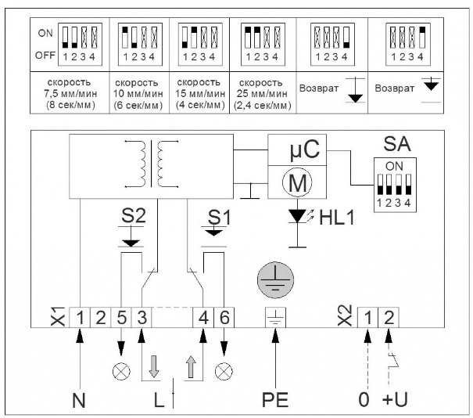

**СХЕМЫ ВКЛЮЧЕНИЯ** ST mini 472.0-ODFAG/00 (тип привода 1)  
и ST mini 472.0-OTFAG/00 (тип привода 2)

|  |  |
| --- | --- |
| http://www.teplo-sila.com/assets/images/catalog/klapany-prohodnye-sedelnye-reguliruyushhie-trv/2.jpg | Напряжение однофазное 230 В, 50 Гц Климатическое исполнение – умеренное (У) от -25°C до +55°C Клеммное присоединение Без датчика положения Управление вручную – есть Степень защиты IР67 Два выключателя силы S1, S2 Два выключателя положения S3, S4 Местный указатель положения |

**СХЕМЫ ВКЛЮЧЕНИЯ** ST mini 472.0-ODFSG/00 (тип привода 3)  
и ST mini 472.0-OTFSG/00 (тип привода 4)

|  |  |  |
| --- | --- | --- |
| http://www.teplo-sila.com/assets/images/catalog/klapany-prohodnye-sedelnye-reguliruyushhie-trv/2.jpg | http://www.teplo-sila.com/assets/images/catalog/klapany-prohodnye-sedelnye-reguliruyushhie-trv/3.jpg | Напряжение однофазное 230 В, 50 Гц Климатическое исполнение - умеренное (У) от –25°C до +55°C Клеммное присоединение Датчик положения - есть (электронный с R/I преобразователем с токовым сигналом без источника) - схема подключения Z23 Управление вручную - есть Степень защиты IР67 Два выключателя силы S1, S2 Два выключателя положения S3, S4 Местный указатель положения |

**СХЕМЫ ВКЛЮЧЕНИЯ** ST 0 490.0-OPVAP/00 (тип привода 5)   
и ST 0 490.0-OEVAP/00 (тип привода 6)

|  |  |  |
| --- | --- | --- |
| http://www.teplo-sila.com/assets/images/catalog/klapany-prohodnye-sedelnye-reguliruyushhie-trv/4.jpg | http://www.teplo-sila.com/assets/images/catalog/klapany-prohodnye-sedelnye-reguliruyushhie-trv/5.jpg | Напряжение однофазное 230 В, 50 Гц Климатическое исполнение - умеренное (У) от –25°C до +55°C Клеммное присоединение Без датчика положения Управление вручную - есть Степень защиты IР54 Два выключателя силы S1, S2 - схема подключения Z20 Два добавочных позиционных выключателя S5, S6, для сигнализации - схема подключения Z21 Местный указатель положения |

**СХЕМЫ ВКЛЮЧЕНИЯ** ST 0 490.0-OPTSP/00 (тип привода 7)  
и ST 0 490.0-OETSP/00 (тип привода 8)

|  |  |  |  |
| --- | --- | --- | --- |
| http://www.teplo-sila.com/assets/images/catalog/klapany-prohodnye-sedelnye-reguliruyushhie-trv/6.jpg | http://www.teplo-sila.com/assets/images/catalog/klapany-prohodnye-sedelnye-reguliruyushhie-trv/7.jpg | http://www.teplo-sila.com/assets/images/catalog/klapany-prohodnye-sedelnye-reguliruyushhie-trv/8.jpg | Напряжение однофазное 230 В, 50 Гц Климатическое исполнение - умеренное (У) от –25°C до +55°C Клеммное присоединение Датчик положения - есть (электронный с R/I преобразователем с токовым сигналом без источника) - схема подключения Z23 Управление вручную - есть Степень защиты IР54 Два выключателя силы S1, S2 - схема подключения Z20 Два добавочных позиционных выключателя S5, S6, для сигнализации - схема подключения Z21 Местный указатель положения |

**СХЕМЫ ВКЛЮЧЕНИЯ** AVF 234S F232 с модулем 0372332 001 (тип привода 29)

|  |
| --- |
| http://www.teplo-sila.com/assets/images/catalog/klapany-prohodnye-sedelnye-reguliruyushhie-trv/8888.JPG |
| Напряжение однофазное 230 В, 50 Гц Климатическое исполнение – умеренное (У) от -10°С до +55°С **Наличие возвратного механизма (NC)** Светодиодная индикация Клеммное присоединение Управление вручную Управление сигналом (4-20) мА и/или (0-10) В Управление трёхпозиционное 230 VАС Настраиваемое выключение в концевых положениях (с модулем 0372333 001) Установка времени хода Установка характеристики Степень защиты IР66 |

**СХЕМЫ ВКЛЮЧЕНИЯ** AVF 234S F232 (тип привода 30)

|  |
| --- |
| http://www.teplo-sila.com/assets/images/catalog/klapany-prohodnye-sedelnye-reguliruyushhie-trv/9999.JPG |
| Напряжение 24 В, 50 Гц или постоянного тока Климатическое исполнение – умеренное (У) от -10°С до +55°С **Наличие возвратного механизма (NC)** Светодиодная индикация Клеммное присоединение Управление вручную Управление сигналом (4-20) мА и/или (0-10) В Управление трёхпозиционное 24 VDС Настраиваемое выключение в концевых положениях (с модулем 0372333 001) Установка времени хода Установка характеристики Степень защиты IР66 |

**МОНТАЖНЫЕ ПОЛОЖЕНИЯ**

|  |  |  |  |  |  |
| --- | --- | --- | --- | --- | --- |
| http://www.teplo-sila.com/assets/images/catalog/klapany-prohodnye-sedelnye-reguliruyushhie-trv/mantash/1.JPG | http://www.teplo-sila.com/assets/images/catalog/klapany-prohodnye-sedelnye-reguliruyushhie-trv/mantash/3.JPG | http://www.teplo-sila.com/assets/images/catalog/klapany-prohodnye-sedelnye-reguliruyushhie-trv/mantash/4.JPG | http://www.teplo-sila.com/assets/images/catalog/klapany-prohodnye-sedelnye-reguliruyushhie-trv/mantash/5.JPG | http://www.teplo-sila.com/assets/images/catalog/klapany-prohodnye-sedelnye-reguliruyushhie-trv/mantash/7.jpg | http://www.teplo-sila.com/assets/images/8.png |
| http://www.teplo-sila.com/assets/images/catalog/klapany-prohodnye-sedelnye-reguliruyushhie-trv/mantash/2.JPG | http://www.teplo-sila.com/assets/images/catalog/klapany-prohodnye-sedelnye-reguliruyushhie-trv/mantash/6.JPG |
| Монтажные положения клапана с приводом TSL-1600, REGADA ST mini ; ST 0.1 ; ST 1 ; STR 0PA ; STR 0.1PA ; STR 1PA (Прямолинейные участки до и после клапана не требуются) | | | Монтажные положения клапана с приводом REGADA ST 0 (Прямолинейные участки до и после клапана не требуются) | | |

**УСТРОЙСТВО КЛАПАНА**

|  |  |
| --- | --- |
| http://www.teplo-sila.com/assets/images/catalog/klapany-prohodnye-sedelnye-reguliruyushhie-trv/23.jpg | http://www.teplo-sila.com/assets/images/catalog/klapany-prohodnye-sedelnye-reguliruyushhie-trv/24.jpg |
| Устройство неразгруженного по давлению клапана DN 15 - DN 32 | Устройство разгруженного по давлению клапана DN 40 - DN 150 |

|  |  |  |  |
| --- | --- | --- | --- |
| 1. Корпус клапана 2. Плунжер 3. Уплотнительное кольцо 4. Седло 5. Шток | 1. Кольцо плунжера 2. Корпус 3. Уплотнение крышки 4. Уплотнительный узел штока | 1. Гайка 2. Крышка клапана 3. Гайка уплотнения штока 4. Гайка 5. Поршень | 1. Уплотнение 2. Разгрузочная камера 3. Электрический исполнительный механизм |

**ГАБАРИТНЫЕ РАЗМЕРЫ**

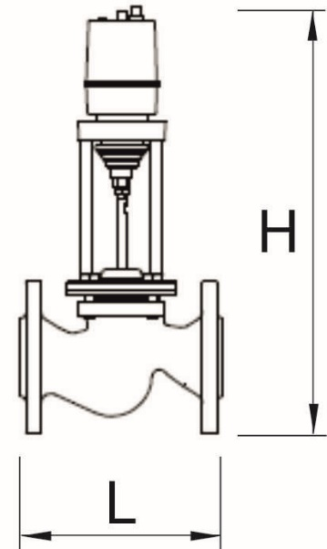

|  |  |  |  |  |  |  |  |  |  |  |  |
| --- | --- | --- | --- | --- | --- | --- | --- | --- | --- | --- | --- |
| **НАИМЕНОВАНИЕ ПАРАМЕТРОВ, ЕДИНИЦЫ ИЗМЕРЕНИЯ** | **ЗНАЧЕНИЯ ПАРАМЕТРОВ** | | | | | | | | | | |
| Условный диаметр DN, мм | 15 | 20 | 25 | 32 | 40 | 50 | 65 | 80 | 100 | 125 | 150 |
| Длина L, мм | 130 | 150 | 160 | 180 | 200 | 230 | 290 | 310 | 350 | 400 | 480 |
| Высота клапана Н: |  |  |  |  |  |  |  |  |  |  |  |
| c приводом TSL-1600 | 372 | 377 | 387 | 407 | 427 | 462 |  |  |  |  |  |
| с типом привода ST mini 472.0, мм /не более | 370 | 375 | 385 | 405 | 425 | 460 |  |  |  |  |  |
| с типом привода ST 0 490.0, мм /не более |  |  |  |  | 499 | 522 | 605 | 635 | 695 |  |  |
| с типом привода ST 0.1 498.1, мм /не более |  |  |  |  |  |  |  |  |  | 830 |  |
| с типом привода ST 1 491.1, мм /не более |  |  |  |  |  |  |  |  |  |  | 985 |
| с типом привода AVF 234S F132, мм /не более | 370 | 375 | 385 | 405 | 425 | 460 | 605 | 635 | 695 |  |  |
| Масса клапана |  |  |  |  |  |  |  |  |  |  |  |
| c приводом TSL-1600 | 6,2 | 7,7 | 8,2 | 11,2 | 13,2 | 15,2 |  |  |  |  |  |
| с типом привода ST mini 472.0, кг /не более | 6 | 7,5 | 8 | 11 | 13 | 15 |  |  |  |  |  |
| с типом привода ST 0 490.0, кг /не более |  |  |  |  | 14,2 | 16,2 | 25 | 33 | 40 |  |  |
| с типом привода ST 0.1 498.1, кг /не более |  |  |  |  |  |  |  |  |  | 53 |  |
| с типом привода ST 1 491.1, кг /не более |  |  |  |  |  |  |  |  |  |  | 90 |
| с типом привода AVF 234S F132, кг /не более | 8,1 | 9,6 | 10,1 | 13,1 | 15,1 | 17,1 | 26 | 34 | 41 |  |  |

**ПРИМЕР ПОДБОРА**

Требуется подобрать двухходовой регулирующий клапан с электрическим приводом для регулирования температуре в контуре системы отопления.  
Расход сетевого теплоносителя: 10 м³/ч.  
Перепад давлений на регулируемом участке: 6-5,4= 0,6 бар.  
Перепад давлений на внешнем контуре теплообменного аппарата: 0,1 бар.

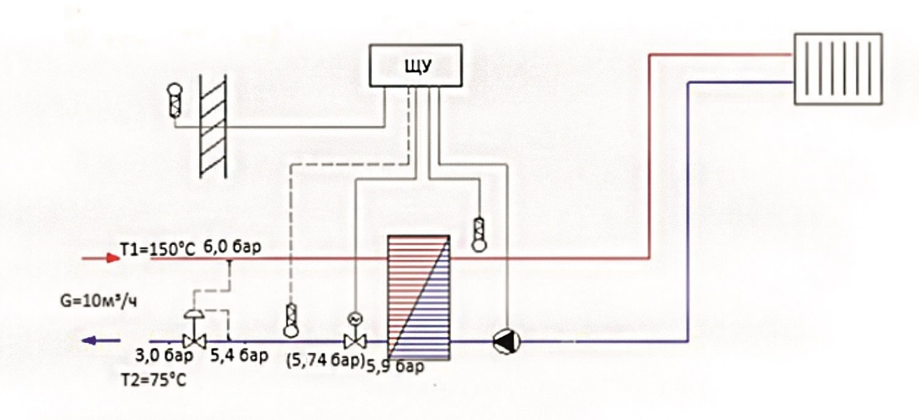

**В соответствии с рекомендациями по подбору регулирующих клапанов:**

1. По формуле (4) определяем минимальный условный диаметр клапана:  
**(4) Ду = 18,8*√(G/V)**= 18,8\***√**(10/3) = 34,3 мм.  
Скорость в выходном сечении V клапана выбираем равной максимально допустимой (3 м/с) для клапанов в ИТП в соответствии с **рекомендациями по подбору регулирующих клапанов и регуляторов давления прямого действия ГК «Теплосила» в ИТП/ЦТП.**   
2. По формуле (1) определяем требуемую пропускную способность клапана:  
**(1)** **Kv=G/√ΔP**= 10/**√**0,1 = 31,6 м3/ч.  
Перепад давления на клапане ΔP выбираем равный перепаду давления на внешнем контуре теплообменного аппарата в соответствии с **рекомендациями по подбору регулирующих клапанов и регуляторов давления прямого действия ГК «Теплосила» в ИТП/ЦТП.**  
3. Выбираем двухходовой клапан (Тип TRV) с ближайшим большим условным диаметром и ближайшей меньшей (или равной) условной пропускной способностью Kvs:  
Ду = 40 мм, Кvs = 25 м3/ч.  
4. По формуле (2) определяем фактический перепад на полностью открытом клапане при максимальном расходе 10 м3/ч:  
**(2) ΔPф = (G/Kvs)2** = (10/25)2 = 0,16 бар.  
5. Давление за двухходовым регулирующим клапаном при заданном расходе 10 м3/ч и фактическом перепаде 0,16 бар будет составлять не 5,4 бар (ранее было задано), а 5,9 - 0,16 = 5,74 бар.  
6. Из таблицы 1.2 выбираем привод ООО «Завод Теплосила» TSL-1600 (тип привода 101).  
7. Номенклатура для заказа: **TRV-40-25-101.**

**TRV-3**

**НОМЕНКЛАТУРА**

**TRV-3-X1-X2-X3**  
Где:  
**TRV-3** - Условное обозначение клапана трехходового смесительного регулирующего  
**X 1** - Условный диаметр DN (выбираем из таблицы 1.1)  
**X 2** - Условная пропускная способность Kvs (выбираем из таблицы 1.1)  
**X 3** - Маркировка типа привода от 1 до 8, от 17 до 24, от 29 до 30, 101 (выбираем из таблицы 1.2 в разделе двухходовые регулирующие клапаны TRV)

**ПРИМЕР ЗАКАЗА:**  
Клапан трехходовой смесительный  регулирующий фланцевый с условным диаметром 15 мм, с пропускной способностью 2,5 м3/ч, максимальной температурой рабочей среды 150°С и оснащенный приводом TSL-1600-25-1-230-IP67 без датчика положения (тип привода 101).  
**TRV-3-15-2,5-101**

**ТЕХНИЧЕСКИЕ ХАРАКТЕРИСТИКИ**

Таблица 1.1.

|  |  |  |  |  |  |  |  |  |  |
| --- | --- | --- | --- | --- | --- | --- | --- | --- | --- |
| **НАИМЕНОВАНИЕ ПАРАМЕТРОВ, ЕДИНИЦЫ ИЗМЕРЕНИЯ** | **ЗНАЧЕНИЕ ПАРАМЕТРОВ** | | | | | | | | |
| Условный диаметр, DN, мм | 15 | 20 | 25 | 32 | 40 | 50 | 65 | 80 | 100 |
| Условная пропускная способность, Kvs м3/ч | 0,63 1,25 1,6 2,5 4 | 5 6,3 | 8 10 | 12,5 16 | 20 25 | 31,5 40 | 50 63 | 80 100 | 125 160 |
| Пропускная характеристика | А - АВ, равнопроцентная; В - АВ, линейная | | | | | | | | |
| Номинальное давление PN, бар (МПа) | 16 (1,6) | | | | | | | | |
| Рабочая среда | Вода с температурой до 150°С, 30% водный раствор этиленгликоля | | | | | | | | |
| Ход штока, мм | 14 | | | | | | 30/25* | | |
| Тип присоединения | фланцевый | | | | | | | | |
| Материалы: -корпус клапана -запорный узел (плунжер) -шток и седло канала В -уплотнения разгрузочной камеры -уплотнение штока | Чугун Латунь CW614N Коррозионностойкая сталь ГОСТ 5632 Резина термостойкая из EPDM Прокладки из EPDM каучука | | | | | | | | |

* Только для клапанов с приводом с наличием датчика положения с токовым сигналом 4-20mA

**ОПИСАНИЕ И СХЕМЫ ВКЛЮЧЕНИЯ ПРИВОДОВ ПРИВЕДЕНЫ В РАЗДЕЛЕ 1.1**

|  |  |
| --- | --- |
| **ХАРАКТЕРИСТИКА РЕГУЛИРОВАНИЯ** | **УСТРОЙСТВО КЛАПАНА** |
| http://www.teplo-sila.com/assets/images/catalog/klapany-smesitelnye-tryohhodovye-reguliruyushhie-trv-3/1.jpg | http://www.teplo-sila.com/assets/images/catalog/klapany-smesitelnye-tryohhodovye-reguliruyushhie-trv-3/2.jpg |
| Устройство клапана c приводом ST mini |

|  |  |
| --- | --- |
| **МОНТАЖНЫЕ ПОЛОЖЕНИЯ** | http://www.teplo-sila.com/assets/images/catalog/klapany-smesitelnye-tryohhodovye-reguliruyushhie-trv-3/3.jpg |
| http://www.teplo-sila.com/assets/images/catalog/klapany-smesitelnye-tryohhodovye-reguliruyushhie-trv-3/4.jpg |
| http://www.teplo-sila.com/assets/images/catalog/klapany-smesitelnye-tryohhodovye-reguliruyushhie-trv-3/5.jpg |
| http://www.teplo-sila.com/assets/images/catalog/klapany-smesitelnye-tryohhodovye-reguliruyushhie-trv-3/6.jpg | Устройство клапана c приводом REGADA ST 0 ; STR 0PA ; STR 0.1PA |
| 1. Корпус клапана 2. Плунжер 3. Уплотнительные кольца плунжера 4. Седло 5. Шток 6. Уплотнительное кольцо седла 7. Втулка 8. Уплотнение втулки 9. Уплотнительный узел штока 10. Кольцо стопорное 11. Контргайка 12. Винт стопорный 13. Переходник 14. Электропривод 15. Винт крепежный 16. Крышка |
| Монтажные положения клапана с приводом REGADA, TSL-1600 (Прямолинейные участки до и после клапана не требуются) |

**ГАБАРИТНЫЕ РАЗМЕРЫ**

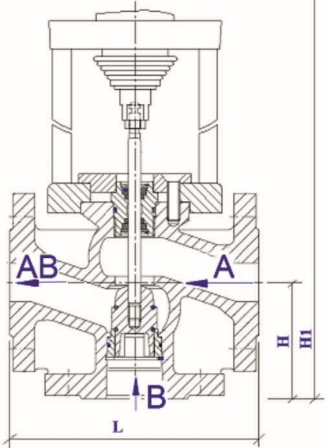

|  |  |  |  |  |  |  |  |  |  |
| --- | --- | --- | --- | --- | --- | --- | --- | --- | --- |
| **НАИМЕНОВАНИЕ ПАРАМЕТРОВ, ЕДИНИЦЫ ИЗМЕРЕНИЯ** | **ЗНАЧЕНИЯ ПАРАМЕТРОВ** | | | | | | | | |
| Условный диаметр DN, мм | 15 | 20 | 25 | 32 | 40 | 50 | 65 | 80 | 100 |
| Длина L, мм | 130 | 150 | 160 | 180 | 200 | 230 | 290 | 310 | 350 |
| Высота, Н, мм | 65 | 70 | 75 | 95 | 100 | 100 | 120 | 130 | 150 |
| **Высота клапана Н1:** |  | | | | | | | | |
| c приводом TSL-1600 | 402 | 407 | 417 | 427 | 437 | 442 |  |  |  |
| - с типом привода ST mini 472.0, мм /не более | 400 | 405 | 415 | 423 | 435 | 445 |  |  |  |
| - с типом привода ST 0 490.0, мм /не более |  |  |  |  | 535 | 555 | 575 | 595 | 625 |
| - с типом привода AVF 234S F132, мм /не более | 402 | 410 | 420 | 428 | 440 | 450 | 525 | 545 | 575 |
| **Масса клапана:** |  |  |  |  |  |  |  |  |  |
| c приводом TSL-1600 | 6,3 | 7,2 | 8,2 | 10,8 | 12,3 | 14,8 |  |  |  |
| -с типом привода ST mini 472.0, кг/ не более | 6,1 | 7 | 8 | 10,6 | 12,1 | 14,6 |  |  |  |
| -с типом привода ST 0 490.0, кг /не более |  |  |  |  | 14,2 | 16,2 | 25 | 33 | 40 |
| - с типом привода AVF 234S F132, кг /не более | 10,1 | 11,2 | 12,2 | 14,8 | 16,3 | 18,8 | 28 | 32 | 37,5 |

**ПРИМЕР ПОДБОРА**

Требуется подобрать трехходовой смесительный регулирующий клапан с электрическим приводом для регулирования температуры в контуре системы отопления.  
Расход сетевого теплоносителя: 5 м³/ч.  
Давление перед трехходовым смесительным регулирующим клапаном по условию схемного решения (порт А и порт В): 4 бар.  
В схемном решении присутствует равенство температурных графиков сетевого контура и контура системы теплопотребления – по этой причине выбран трехходовой смесительный регулирующий клапан с электрическим приводом.

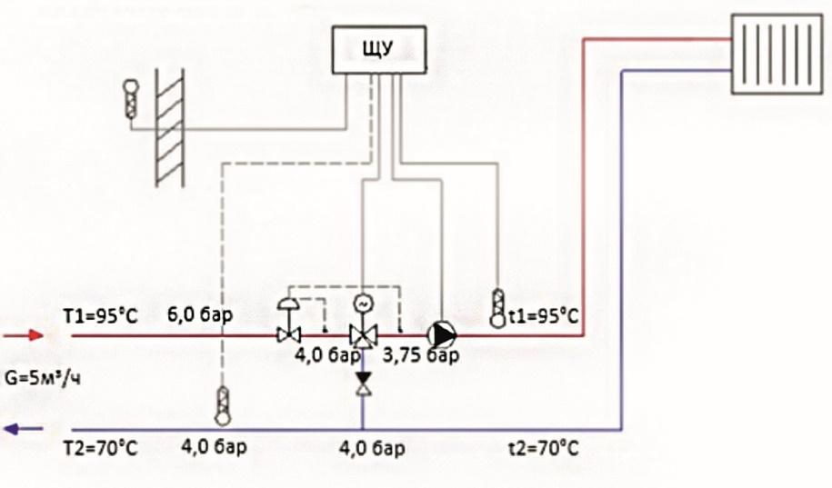

**В соответствии с рекомендациями по подбору регулирующих клапанов:**

1. По формуле (4) определяем минимальный условный диаметр клапана:  
**(4) Ду = 18,8*√(G/V)**= 18,8\***√**(5/3) = 24,3 мм.  
Скорость в выходном сечении V клапана выбираем равной максимально допустимой (3 м/с) для клапанов в ИТП в соответствии с **рекомендациями по подбору регулирующих клапанов и регуляторов давления прямого действия ГК «Теплосила» в ИТП/ЦТП.**  
2. По формуле (1) определяем требуемую пропускную способность клапана:  
**(1)** **Kv=G/√ΔP**= 5/**√**0,25 = 10,0 м3/ч.  
Перепад давления на клапане ΔP выбираем равный перепаду давления в контуре системе отопления в соответствии с **рекомендациями по подбору регулирующих клапанов и регуляторов давления прямого действия ГК «Теплосила» в ИТП/ЦТП.**  
3. Выбираем двухходовой клапан (Тип TRV-3) с ближайшим большим условным диаметром и ближайшей меньшей (или равной) условной пропускной способностью Kvs:  
Ду = 25 мм, Кvs = 10 м3/ч.  
4. По формуле (2) определяем фактический перепад на полностью открытом клапане при максимальном расходе 5 м3/ч:  
**(2) ΔPф = (G/Kvs)2** = (5/10)2 = 0,25 бар.  
5. Давление за трехходовым регулирующим клапаном при заданном расходе 5 м3/ч и фактическом перепаде 0,25 бар будет составлять 4,0 – 0,25 = 3,75 бар.  
6. Из таблицы 1.2 выбираем привод ООО «Завод Теплосила» TSL-1600 (тип привода 101).  
7. Номенклатура для заказа: **TRV-3-25-10-101.**